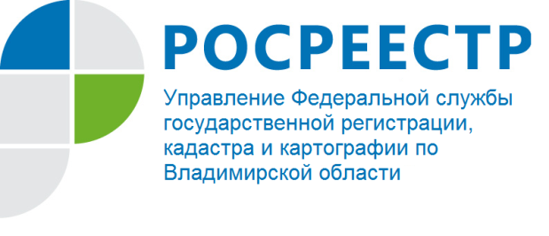 ПРЕСС-РЕЛИЗ

О соблюдении сроков подготовки и направления информации органами власти по межведомственным запросам

Качество предоставления государственных услуг по регистрации прав и кадастровому учету недвижимости напрямую зависит от возможности получения в установленные сроки информации, находящейся в распоряжении органов государственной власти и органов местного самоуправления субъектов Российской Федерации.
Несвоевременное получение или неполучение документов по системе межведомственного электронного взаимодействия, необходимых для проведения государственной регистрации прав и кадастрового учету, может являться причиной приостановления или отказа. Значительно увеличивает сроки оказания государственных услуг Росреестра ожидание документов, обязательных для запроса в порядке межведомственного взаимодействия, поступающих на бумажных носителях.
В рамках реализации мероприятий, предусмотренных распоряжением Губернатора Владимирской области С.Ю. Орловой от 26.02.2017 № 117-р «Об утверждении «дорожной карты» по внедрению целевой модели по направлению «Постановка на кадастровый учет земельных участков и объектов недвижимого имущества» и «дорожной карты» по внедрению целевой модели «Регистрация права собственности на земельные участки и объекты недвижимого имущества», Управление Росреестра по Владимирской области доводит до сведения органов государственной власти и органов местного самоуправления, что с 01.01.2017 в соответствии с пунктом 3 статьи 7.2 Федерального закона от 27.07.2010 № 210-ФЗ «Об организации предоставления государственных и муниципальных услуг» (далее – Закон) срок подготовки и направления ответа на межведомственный запрос о представлении документов и информации, указанных в пункте 2 части 1 статьи 7 Закона, для предоставления государственной или муниципальной услуги с использованием межведомственного информационного взаимодействия при осуществлении государственного кадастрового учета и (или) государственной регистрации прав на объекты недвижимости не может превышать два рабочих дня со дня поступления межведомственного запроса в орган или организацию, предоставляющие документ и информацию, если иные сроки подготовки и направления ответа на межведомственный запрос не установлены федеральными законами, правовыми актами Правительства Российской Федерации и принятыми в соответствии с федеральными законами нормативными правовыми актами субъектов Российской Федерации.
Неукоснительное соблюдение Закона органами власти позволит избежать приостановления государственного кадастрового учета и (или) государственной регистрации прав на недвижимое имущество и сделок с ним в связи с не предоставлением документов (сведений, содержащихся в них), запрошенных органом регистрации по межведомственным запросам.

